Tarefa 12 – 2o EM – Gramática - Orações Subordinadas substantivas – Módulo 13
Leia a tira abaixo para responder às questões 1 a 5
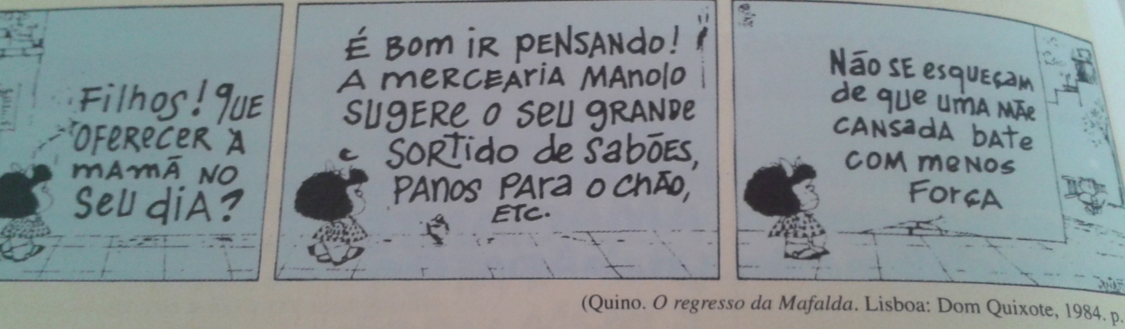
1) No 2º quadrinho há uma oração reduzida de gerúndio.
a) Identifique-a e classifique-a.
b) Transforme-a em uma oração desenvolvida.
2) Apesar de o texto não ser claramente um anúncio, ele tem elementos que se relacionam com a publicidade.
a) Qual é seu público-alvo?
b) A que comemoração ele se refere?
c) Quem é o anunciante?
d) Que produto ele promove?
3) Os produtos anunciados são pouco “nobres”para serem dados às mães no Dia das Mães. Como o anúncio os torna atraentes a seu possível consumidor?
4) Na 2ª frase do 2º quadrinho:
a) Identifique o objeto direto.
b) Considerando a resposta dada ao item anterior, transforme o objeto direto numa oração subordinada objetiva direta, fazendo as adaptações necessárias.
5) No último quadrinho, há um período composto por subordinação.
a) Divida-o em orações
b) Classifique-as.

